路径规划型机器人
开发计划

SDP-四个乙方

V1.1

分工说明
小组名称
学号 | 姓名 | 本文档中主要承担的工作内容
17373247 | 王兆桓 | 程序开发人员、系统实施人员
17231087 | 章玉婷 | 项目经理、数据库架构师
17231060 | 陈雪青 | 系统分析员、测试人员
17373284 | 龚申勇 | 系统架构师、文档评审员
77066004 | 图图 | 系统分析员、文档评审员

版本变更历史
版本 | 提交日期 | 主要编制人 | 审核人 | 版本说明
V1.0 | 2020/3/8 | 王兆桓 | 章玉婷 | 第一版
V1.1 | 2020/3/24 | 王兆桓 | 章玉婷 | 第二版

范围

项目概述
本项目的开发背景是由软件工程课程组提供嵌入式系统机器人。
本项目的主要功能为路径规划。机器人可以根据地图和自身的位置信息实现动态路径规划及导航控制。
本项目的非功能性需求为互动性，机器人需要具有语音控制的功能。此外还需要保证机器人的安全性和可靠性。
本项目的应用场景为实验室测试。
本项目的开发目的是开发一个路径规划型机器人，让机器人可以根据自身和障碍物的相对位置做出判断，从而可以规划出合理的行动路线，并根据环境的实时变化做出及时的反应。此外，机器人应具有语音控制等功能，从而使得人机交互变得更为容易。

文档概述
本文档用于编写机器人开发计划以指导机器人的开发，主要包含项目的开发过程的安排以及预期目标。

术语和缩略词
无

引用文档
无

项目任务概要

工作内容
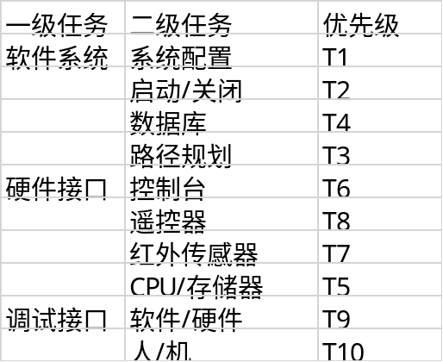

主要人员
王兆桓：熟悉C/Python，工作时间为本课程结束之前，主要负责代码的编写和调试，角色为程序开发员和系统实施员。
章玉婷：熟悉Python/C++,工作时间为本课程结束之前，主要负责数据需求分析，数据库设计与构建，角色为项目经理和数据库架构师。
陈雪青：熟悉C++/Python，工作时间为本课程结束之前，主要负责系统需求的分析和管理，并对项目进行测试和结果分析，角色为系统分析员和测试人员。
龚申勇：熟悉C/Java，工作时间为本课程结束之前，主要负责系统架构和技术架构的创建，文档内部评审，角色为系统架构师和文档评审人员。
图图：熟悉C/Java，工作时间为本课程结束之前，主要负责系统需求分析管理和文档审阅，角色为系统分析员和文档评审人员。

产品

程序、数据或设备
路径规划型机器人（代码）
路径规划型机器人（可执行程序）
路径规划型机器人（数据）

文档
路径规划型机器人（用户手册）

运行与开发环境

运行环境
硬件环境：启智ROS机器人
软件环境：Linux+ Ros

开发环境
硬件环境：启智ROS机器人
软件环境：Linux+ Ros

项目期限
起始时间：2020年3月9日
结束时间：2020年6月17日

风险管理

过程模型
增量-迭代生命周期模型。
我们正处于项目的规划阶段。目前的工作主要为需求分析和设计，预计在3月30日前提交需求分析文档。4月开始着手编码，预计4月20日前提交软件设计文档。产品版本1，预计在5月1日前提交版本1，同时工作在产品版本2，需求分析同时进行，预计在5月13日之前发布版本2。之后将负责集成测试以及压力测试，6月3日之前提交测试文档。

资源计划
本项目资源需求为启智ROS机器人。

进度计划
